模拟题一答案
- 选择题
1 | 2 | 3 | 4 | 5 | 6 | 7 | 8 | 9 | 10 | 11 | 12
A | B | C | B | C | B | D | B | A | C | D | B
二、填空题
1．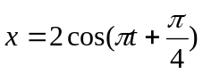 2．2A 3．π 4．3λ ， 1.33 5．900 nm
6．1000 m/s， 1000 m/s 7．500 8．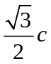 9．1∶1 4∶1
三、计算题（共40分）
1．（本题10分）
解：（1）根据P点的运动方向可知波向负向传播
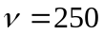Hz 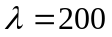m
原点处质点的初相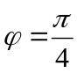
（2）由 波动标准形式 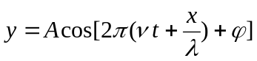
故 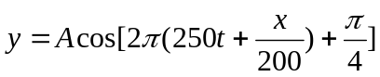
（3）令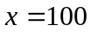m
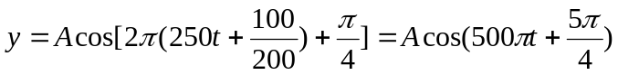
2．（本题10分）
解： （1）由循环过程效率公式 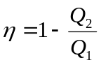
对卡诺循环有 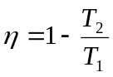
故有 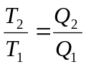 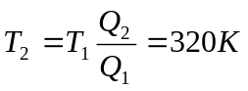
（2）循环过程中作的净功 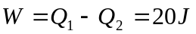
（3）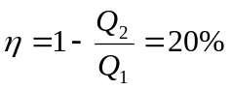

3．（本题5分）
解：由题意 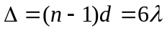
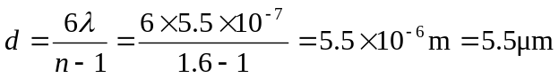

3．（本题5分）
解： （1） 光栅常数 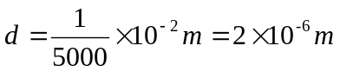
（2） 由光栅方程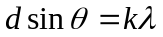
最高级次有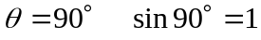
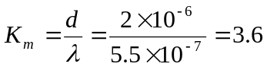
故能看到第三级光谱

4．（本题5分）
解： 实验室参照系中介子的能量
设介子的速度为v，又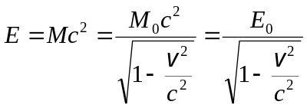
可得 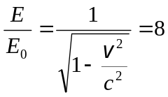
令固有寿命为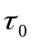，则实验室中寿命
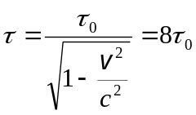

5．（本题5分）
解： （1）概率密度 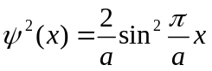
粒子在某间出现的概率 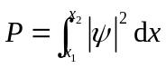
粒子在到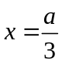之间出现的概率
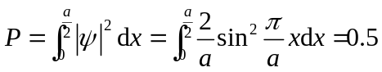
（2）由波函数为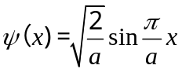，可知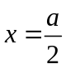处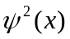有最大值
粒子出现的概率最大

